桂林电子科技大学2022-2023学年 第2学期

**数据结构与算法 实验报告**

**任课老师：李德明**

|  |  |  |  |
| --- | --- | --- | --- |
| 实验名称 | **实验4 二叉树的建立、遍历及应用** | | |
| 院 系 | **计算机与信息安全学院** | 专业 | **网络空间安全** |
| 学 号 | **2200350204** | 姓名 | **李禹佳** |
| 实验日期 | **2023年4月18日** | | |

**一．实验目的：**

（1）能实现二叉树链式存储结构下的创建及遍历算法；

（2）能根据实际问题，设计二叉树存储结构并设计相应算法。

|  |
| --- |
| **二、实验内容和步骤** |

1、二叉树链式存储结构设计及二叉树创建和遍历算法；

**编译环境中正确代码、运行结果截图及错误原因分析如下：**

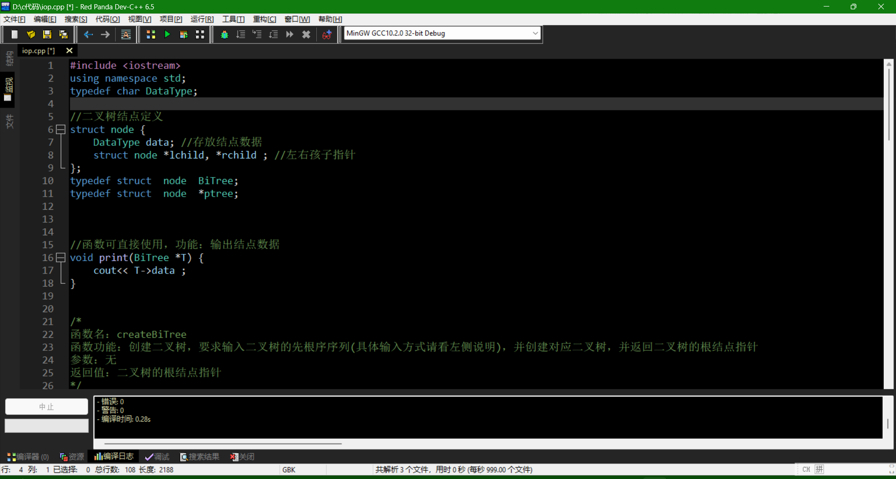

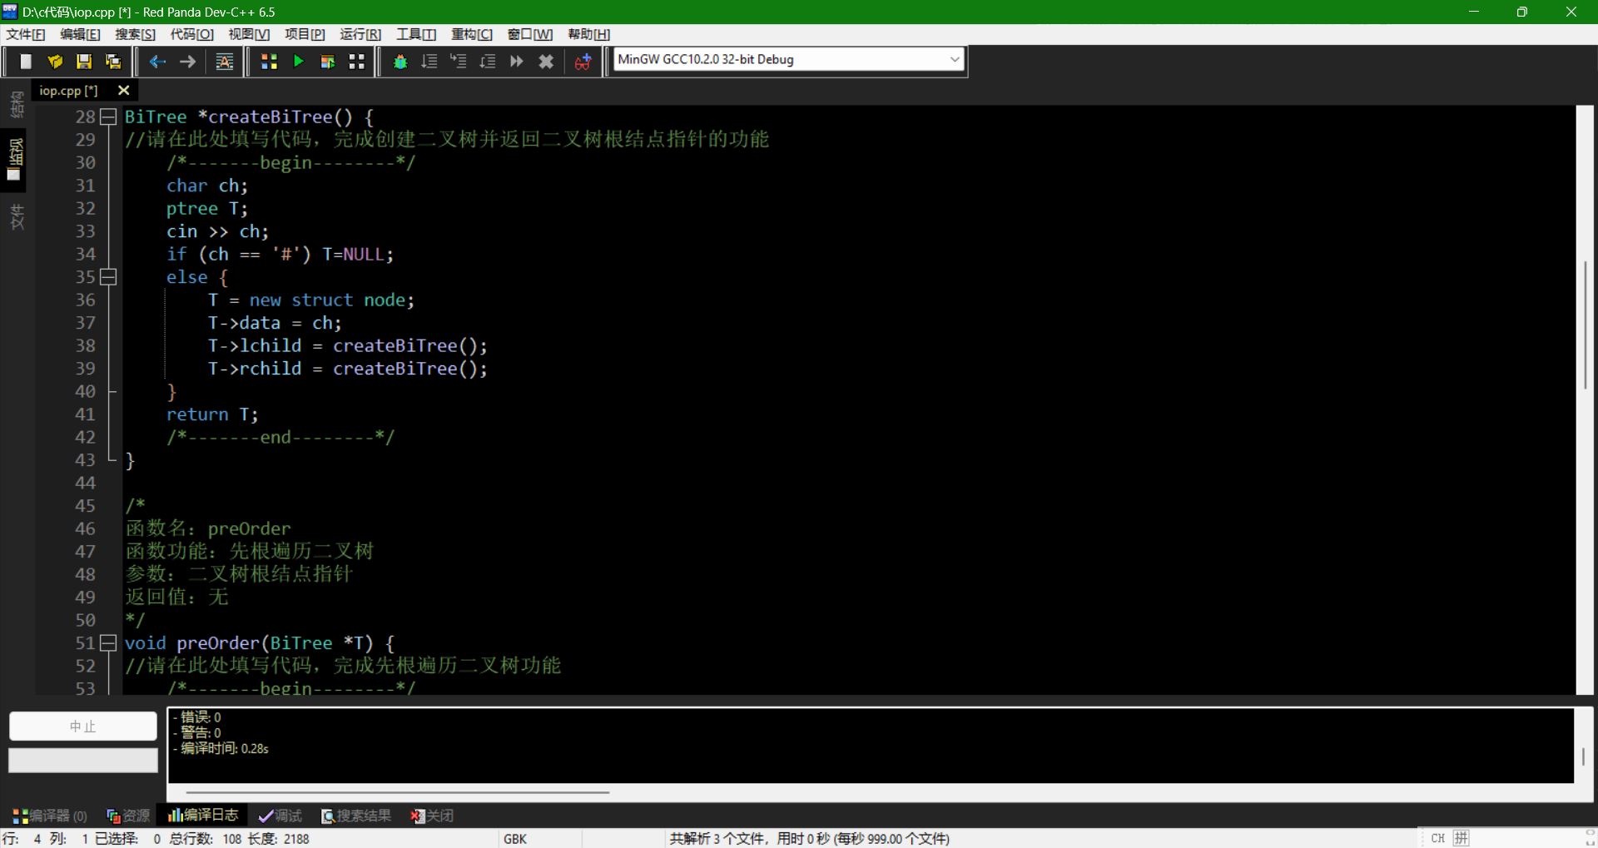

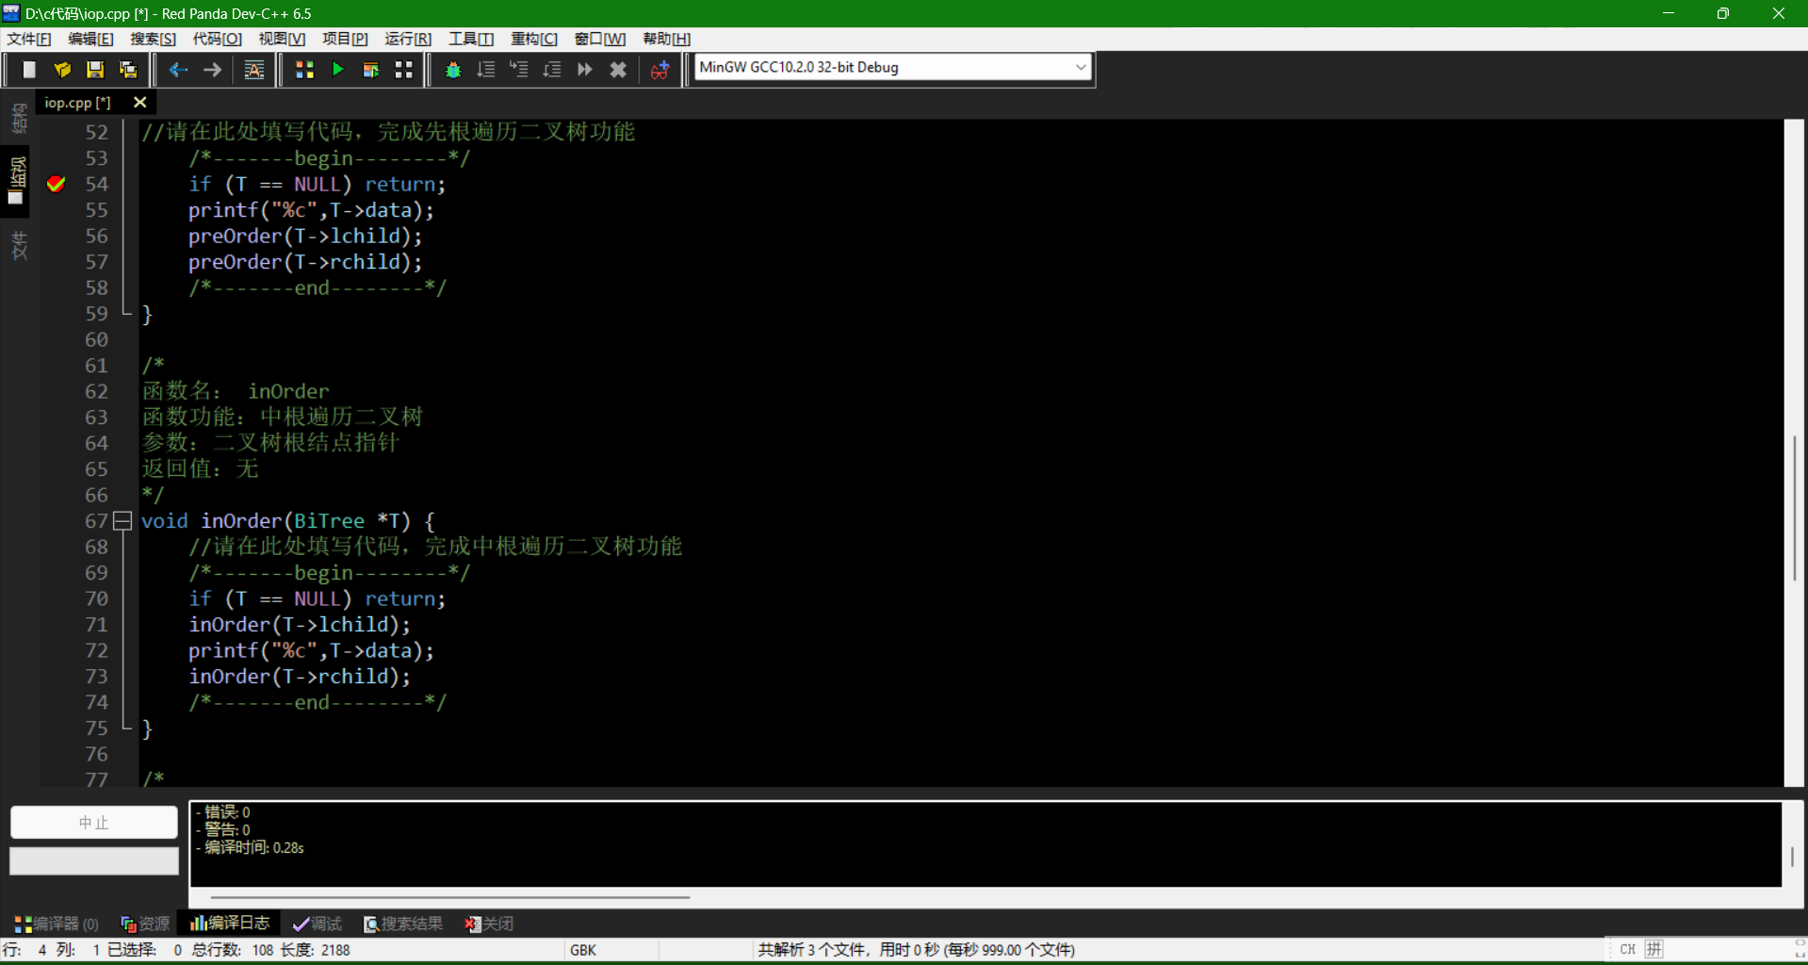

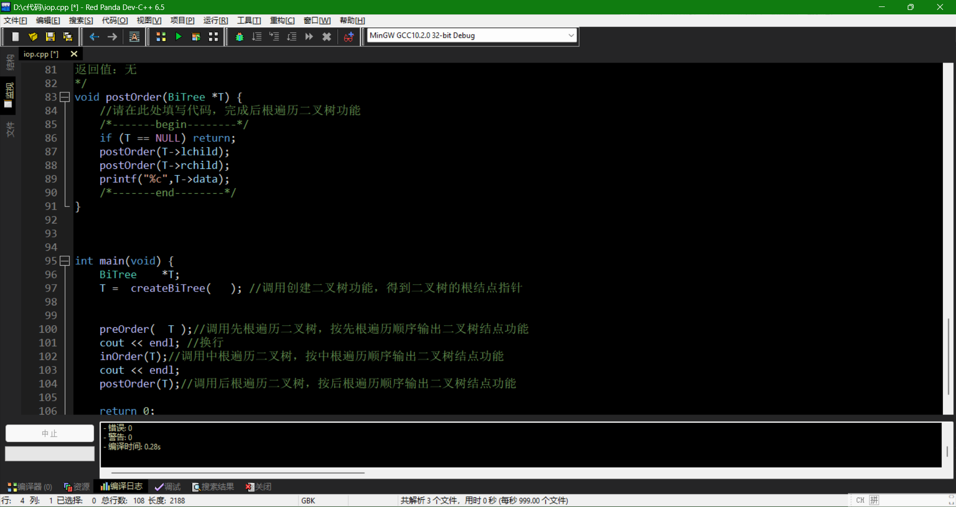

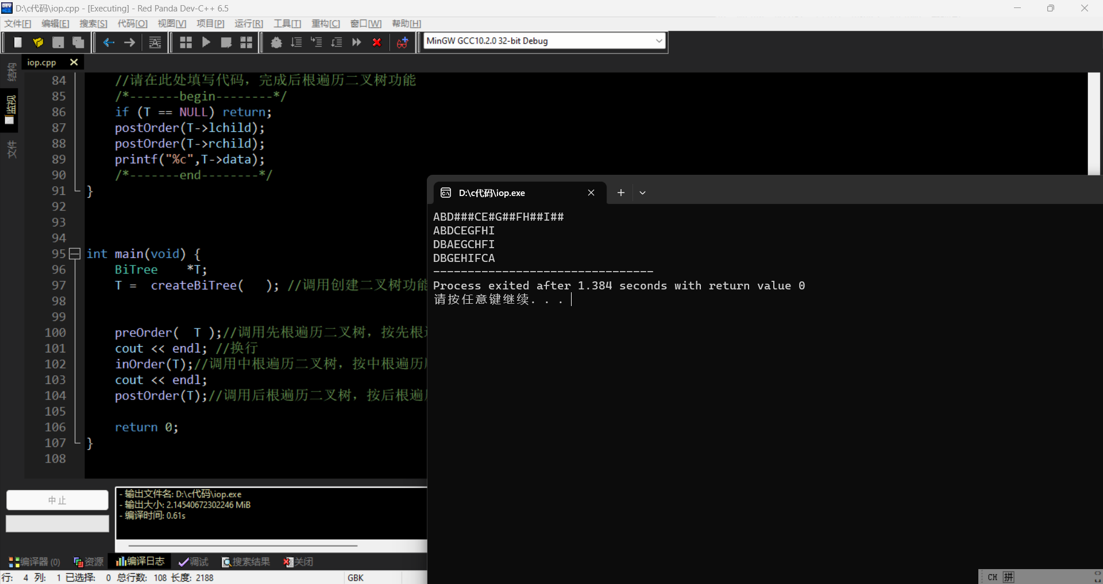

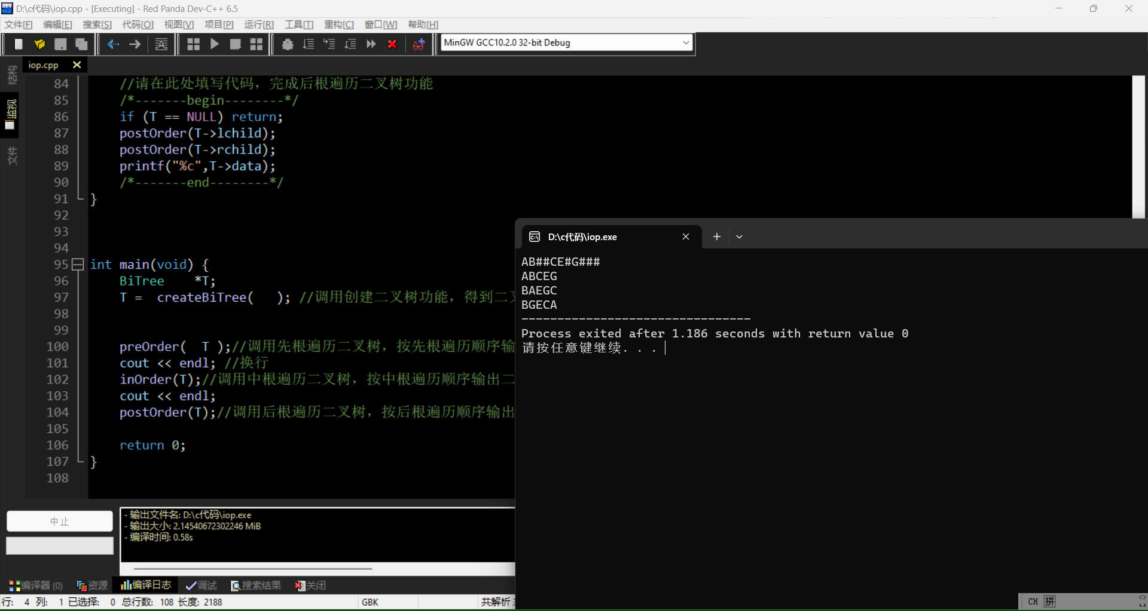

2、实现二叉树中树叶结点计数、左右子树互换算法

**编译环境中正确代码、运行结果截图及错误原因分析如下：**

### 三、实验小结

总结在实验中出现的问题以及解决的方法。

|  |
| --- |
|  |